所有的接口传送都是post请求，同时只需要传送两个参数，一个是user(账号),一个是pass(密码)，所有返回的格式皆为json

验证信息：

<http://www.ccjjltx.cn/ccj/enterccj.php>

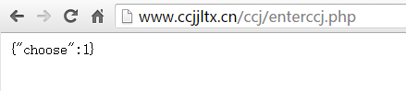

个人信息

<http://www.ccjjltx.cn/ccj/personMessageccj.php>



其他接口请自行尝试：

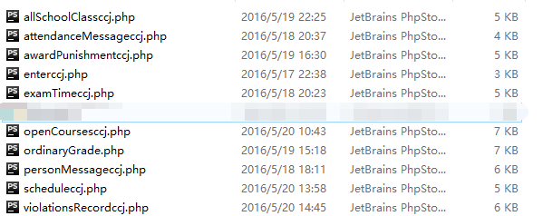

接口的url为<http://www.ccjjltx.cn/ccj/接口名字.php>

测试的html

<!DOCTYPE html>  
<**html** lang=**"zh-cn"**>  
<**head**>  
 <**meta** charset=**"UTF-8"**>  
 <**title**>Document</**title**>  
</**head**>  
<**body** style=**"**width:300**px**;margin:0 **auto**;**"**>  
  
<**form** action=**"http://www.ccjjltx.cn/ccj/personMessageccj.php"** method=**"post"** style=**"**margin:50**px auto**;**"**>  
 <**p**>学号<**input** type=**"text"** id=**"user"** name=**"user"**/></**p**>  
 <**p**>密码<**input** type=**"password"** id=**"pass"** name=**"pass"**/></**p**>  
 <**input** type=**"submit"**/>  
</**form**>  
</**body**>  
</**html**>

只需要将form里的action属性改变就可以测试与查看各个接口返回的数据